officedown template

Your Name

2025-04-28

# petits raccourcis de mise en forme

center <- fp_p(text.align = “center”) right <- fp_p(text.align = “right”)

# on empile tous les éléments dans un block_list()

block_list( # 1 | Logos ————————————————————— block_image(src = “Figures/LOGO1.png”, width = 2.4, height = .9, style = center), block_p(““, style =”Normal”), # espace

block_image(src = “Figures/LOGO2.png”, width = 1.8, height = 1.8, style = center), block_p(““, style =”Normal”),

block_image(src = “Figures/LOGO3.png”, width = 1.8, height = 1.8, style = center), block_p(““, style =”Normal”),

# 2 | Institutions ——————————————————– fpar(ftext(“RÉPUBLIQUE DU SÉNÉGAL”, fp_text(bold = TRUE, font.size = 12)), center), fpar(ftext(“Un Peuple • Un But • Une Foi”, fp_text(font.size = 10)), center), block_p(““, style =”Normal”),

fpar(ftext(“MINISTÈRE DE L’ÉCONOMIEPLAN ET DE LA COOPÉRATION”, fp_text(bold = TRUE, font.size = 11)), center), block_p(““, style =”Normal”),

fpar(ftext(“Agence nationale de la Statistique et de la Démographie (ANSD)”, fp_text(font.size = 10, italic = TRUE)), center), block_p(““, style =”Normal”),

fpar(ftext(“École nationale de la Statistique et de l’Analyse économique Pierre Ndiaye (ENSAE)”, fp_text(font.size = 10, italic = TRUE)), center), block_p(““, style =”Normal”),

# 3 | Titre du rapport —————————————————- fpar(ftext(“Semestre 2 : Projet statistique sous R”, fp_text(font.size = 12, italic = TRUE)), center), fpar(ftext(“Partie 2 : Génération de rapports sur WordR Markdown”, fp_text(font.size = 18, bold = TRUE)), center), block_p(““, style =”Normal”),

# 4 | Auteurs ————————————————————- block_section( # deux colonnes pour les signatures properties = prop_section(page_size = page_size(), type = “columns”, page_margins = page_mar()), block_list( fpar(ftext(“Rédigé par :”, fp_text(bold = TRUE)), right = FALSE), block_p(“Khadidiatou Diakhaté”), block_p(“Haba Fromo Francis”), block_p(“Dior Mbengue”) ), block_list( fpar(ftext(“Sous la supervision de :”, fp_text(bold = TRUE)), right), block_p(“M. Aboubacere HEMA”, fp_p(text.align = “right”)), block_p(“Research Analyst”, fp_p(text.align = “right”)) ) ), block_p(““, style =”Normal”),

# 5 | Année scolaire —————————————————— fpar(ftext(“Année scolaire : 2024/2025”, fp_text(font.size = 11)), center),

# 6 | Saut de page ——————————————————– block_section(prop_section(type = “nextPage”)) )

## Table of content

## List of figures

## List of tables

# 1

Ce document présente une analyse descriptive détaillée des données EHCVM2021 pour le Mali. Grâce aux packages **haven**, **dplyr**, **labelled** et **gtsummary**, nous importons, manipulons et résumons ces données pour en extraire des statistiques descriptives personnalisées.

## 12

Pour commencer, nous définissons une liste de packages requis, vérifions si chacun est installé et, si nécessaire, l’installons avec ses dépendances, puis nous les chargeons dans l’environnement.

Ensuite nous utilisons la fonction read_dta() du package **haven** pour importer le fichier Stata (.dta).

Puis, le package **dplyr** offre des fonctions efficaces pour la manipulation des données.  
Ici, nous utilisons la fonction select() pour extraire uniquement les colonnes d’intérêt, à savoir toit et sol.  
# 2 Enfin, le package **gtsummary** fournit des outils pour créer des tableaux de statistiques descriptives élégants et personnalisables.  
La fonction tbl_summary() génère un tableau récapitulatif des variables sélectionnées.

**Table :** caption 1

| mpg | cyl | disp | hp | drat | wt | qsec | vs | am | gear | carb |
| --- | --- | --- | --- | --- | --- | --- | --- | --- | --- | --- |
| 21.0 | 6 | 160 | 110 | 3.90 | 2.620 | 16.46 | 0 | 1 | 4 | 4 |
| 21.0 | 6 | 160 | 110 | 3.90 | 2.875 | 17.02 | 0 | 1 | 4 | 4 |
| 22.8 | 4 | 108 | 93 | 3.85 | 2.320 | 18.61 | 1 | 1 | 4 | 1 |
| 21.4 | 6 | 258 | 110 | 3.08 | 3.215 | 19.44 | 1 | 0 | 3 | 1 |
| 18.7 | 8 | 360 | 175 | 3.15 | 3.440 | 17.02 | 0 | 0 | 3 | 2 |
| 18.1 | 6 | 225 | 105 | 2.76 | 3.460 | 20.22 | 1 | 0 | 3 | 1 |

Table : tableau-toit-sol

| **Characteristic** | **N = 6,143**1 |
| --- | --- |
| toit en materiaux definitifs |  |
| 0 | 2,700 (44%) |
| 1 | 3,443 (56%) |
| Sol en materiaux definitifs |  |
| 0 | 3,274 (53%) |
| 1 | 2,869 (47%) |
| 1n (%) | |

Ici, nous convertissons les variables en facteurs en utilisant la fonction to_factor() du package **labelled**.  
Cette conversion permet d’utiliser les étiquettes associées aux variables dans le tableau récapitulatif, ce qui améliore la lisibilité des résultats.

Ensuite, nous utilisons la fonction select() du package **dplyr** pour extraire les colonnes toit et sol du jeu de données.  
Enfin, la fonction tbl_summary() du package **gtsummary** est employée pour générer un tableau de statistiques descriptives pour ces variables.

Table : résumé type de toit et de sol

| **Characteristic** | **N = 6,143**1 |
| --- | --- |
| toit en materiaux definitifs |  |
| Non | 2,700 (44%) |
| Oui | 3,443 (56%) |
| Sol en materiaux definitifs |  |
| Non | 3,274 (53%) |
| Oui | 2,869 (47%) |
| 1n (%) | |

## 22

Le code suivant réalise les opérations suivantes :

1. Conversion des variables en facteurs avec labelled::to_factor(), ce qui permet d’utiliser les étiquettes intégrées dans les données.
2. Sélection des colonnes toit et sol via select() du package **dplyr**.
3. Génération d’un tableau résumé à l’aide de tbl_summary() du package **gtsummary**, en précisant des libellés personnalisés pour améliorer la lisibilité :
   * La colonne toit est renommée “Toit en materiaux définitif”.
   * La colonne sol est renommée “Sol en materiaux définitif”.

TRUE

| **Characteristic** | **N = 6,143**1 |
| --- | --- |
| Toit en materiaux définitif |  |
| Non | 2,700 (44%) |
| Oui | 3,443 (56%) |
| Sol en materiaux définitif |  |
| Non | 3,274 (53%) |
| Oui | 2,869 (47%) |
| 1n (%) | |

Ici, la fonction modify_header() permet de modifier l’en-tête du tableau pour que la colonne des libellés affiche “Caractéritiques logement”.

TRUE

| Caractéritiques logement | **N = 6,143**1 |
| --- | --- |
| Toit en materiaux définitif |  |
| Non | 2,700 (44%) |
| Oui | 3,443 (56%) |
| Sol en materiaux définitif |  |
| Non | 3,274 (53%) |
| Oui | 2,869 (47%) |
| 1n (%) | |

Maintenant nous extrayons plusieurs colonnes du jeu de données (toit, sol, superf, grosrum et petitrum) grâce à la fonction select() du package **dplyr**. La fonction tbl_summary() du package **gtsummary** génère un tableau de statistiques descriptives pour ces variables, avec des libellés personnalisés pour améliorer la lisibilité :

* toit est renommé “Toit en materiaux définitif”
* sol est renommé “Sol en materiaux définitif”
* superf est renommé “Superficie cultivée”
* grosrum est renommé “gros rumunant”
* petitrum est renommé “petit ruminants”

Pour les variables numériques superf, grosrum et petitrum, nous affichons la moyenne et l’écart-type en utilisant l’argument statistic. L’argument digits permet de fixer le format numérique (ici aucune décimale). Enfin, nous modifions l’en-tête du tableau pour que la colonne des libellés affiche “Caractéritiques logement” à l’aide de modify_header().Nous résumons donc ici l’ensemble des manipulations effectuées sur cette base avec les commentaires explicatifs.

TRUE

| Caractéritiques logement | **N = 6,143**1 |
| --- | --- |
| Toit en materiaux définitif |  |
| Non | 2,700 (44%) |
| Oui | 3,443 (56%) |
| Sol en materiaux définitif |  |
| Non | 3,274 (53%) |
| Oui | 2,869 (47%) |
| Superficie cultivée | 5 (5) |
| Unknown | 3,286 |
| gros rumunant | 8 (17) |
| Unknown | 2,676 |
| petit ruminants | 13 (23) |
| Unknown | 2,676 |
| 1n (%); Mean (SD) | |

Ici, nous importons le fichier welfare. Ensuite, nous convertissons les variables en facteurs avec la fonction to_factor() du package **labelled**, ce qui permet d’utiliser les étiquettes associées aux variables dans le tableau récapitulatif.

Nous utilisons ensuite la fonction select() du package **dplyr** pour extraire les colonnes d’intérêt :  
- hgender (Genre du chef de ménage)  
- hage (Âge du chef de ménage)  
- hmstat (Statut matrimonial)  
- heduc (Niveau d’éducation)  
- hdiploma (Diplômes)

La fonction tbl_summary() du package **gtsummary** génère un tableau de statistiques descriptives pour ces variables, en personnalisant les libellés pour améliorer la lisibilité :  
- hgender est renommé en “Genre CM”  
- hage est renommé en “Age CM”  
- hmstat est renommé en “Statut matrimonial”  
- heduc est renommé en “Education CM”  
- hdiploma est renommé en “Diplomes CM”

Pour la variable hage, nous affichons la moyenne et l’écart-type en utilisant l’argument statistic.  
L’argument digits fixe le format numérique (ici, aucune décimale).  
Nous affichons systématiquement les valeurs manquantes grâce aux paramètres missing = "always" et missing_text = "NA".  
Enfin, nous modifions l’en-tête du tableau pour que la colonne des libellés affiche “Caractéritiques Chef de ménage” en utilisant la fonction modify_header().

TRUE

| Caractéritiques Chef de ménage | **N = 6,143**1 |
| --- | --- |
| Genre CM |  |
| Masculin | 5,438 (89%) |
| Féminin | 705 (11%) |
| NA | 0 |
| Age CM | 50 (14) |
| NA | 0 |
| Statut matrimonial |  |
| Célibataire | 85 (1%) |
| Marié(e) monogame | 4,149 (68%) |
| Marié(e) polygame | 1,292 (21%) |
| Union libre | 0 (0%) |
| Veuf(ve) | 535 (9%) |
| Divorcé(e) | 49 (1%) |
| séparé(e) | 33 (1%) |
| NA | 0 |
| Education CM |  |
| Aucun | 4,249 (69%) |
| Maternelle | 4 (0%) |
| Fondamental 1 | 697 (11%) |
| Fondamental 2 | 412 (7%) |
| Secondaire General | 192 (3%) |
| Secondaire Technique et Professionnel | 242 (4%) |
| Superieur | 347 (6%) |
| NA | 0 |
| Diplomes CM |  |
| Aucun | 5,009 (82%) |
| Certificat d'Etudes Primaires (CEP) | 278 (5%) |
| Diplôme d'Etudes Fondamentales (DEF/BEPC) | 218 (4%) |
| Certificat d'Aptitude Professionnelle (CAP) | 85 (1%) |
| Brevet de Technicien (BT) | 166 (3%) |
| Baccalauréat (BAC) | 52 (1%) |
| DEUG, DUT, BTS,IFM | 67 (1%) |
| Licence | 49 (1%) |
| Maitrise | 139 (2%) |
| Master/DEA/DESS | 59 (1%) |
| Doctorat/Phd | 21 (0%) |
| NA | 0 |
| 1n (%); Mean (SD) | |

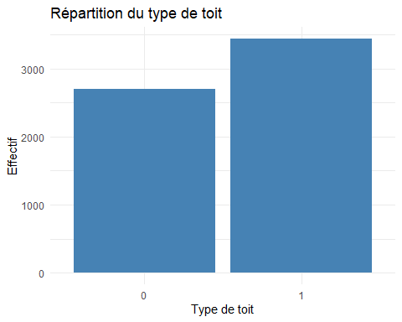

**Figure** **:**  Répartition du type de toit

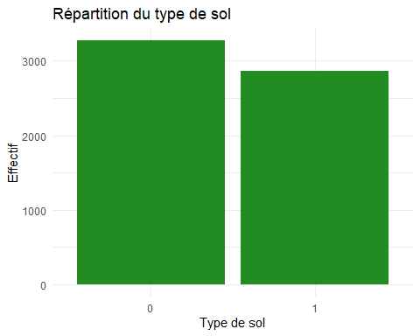

**Figure** **:**  Répartition du type de sol

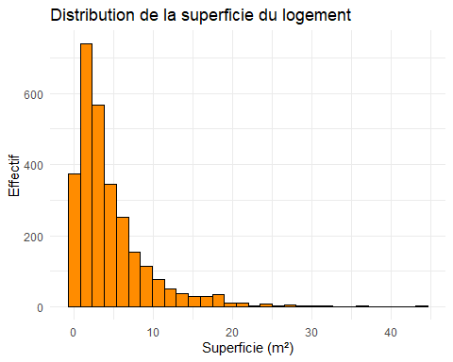

**Figure** **:** Distribution de la superficie du logement